**TUGAS MATA KULIAH**

**TUGAS BESAR**

Diajukan Untuk Memenuhi Salah Satu Tugas  
Mata Kuliah Pemrograman III (Web Service)

Dosen Pengampu : Indra Riksa Herlambang, S.Tr.Kom., M.Kom.



Disusun Oleh :

|  |  |
| --- | --- |
| Nur Tri Ramadhanti Adiningrum | (1204061) |
| Hasna Zahidah | (1204068) |

**PROGRAM STUDI D-IV TEKNIK INFORMATIKA**

**POLITEKNIK POS INDONESIA**

**2022**

# **DAFTAR ISI**

**DAFTAR ISI** 2

**A.** **Database** 5

**B.** **REST API** 5

**1.** **Authentikasi Login** 5

**2.** **API Key** 6

**3.** **Dokumentasi Rest API** 6

**4.** **Tabel Buku** 7

a. Tampilkan semua 7

b. Get By ID 7

c. Tambah 8

d. Edit 8

e. Hapus 9

**5.** **Tabel Kategori** 9

a. Tampilkan semua 9

b. Get By ID 10

c. Tambah 10

d. Edit 11

e. Hapus 11

**6.** **Tabel Users** 12

a. Tampilkan semua 12

b. Get By ID 12

c. Tambah 13

d. Edit 13

e. Hapus 14

**7.** **Tabel Pegawai** 14

a. Tampilkan semua 14

b. Get By ID 15

c. Tambah 15

d. Edit 16

e. Hapus 16

**8.** **Tabel Pembeli** 17

a. Tampilkan semua 17

b. Get By ID 17

c. Tambah 18

d. Edit 18

e. Hapus 19

**9.** **Tabel Transaksi** 19

a. Tampilkan semua 19

b. Get By ID 20

c. Tambah 20

d. Edit 21

e. Hapus 21

**10.** **Tabel Penjualan** 22

a. Tampilkan semua 22

b. Get By ID 22

c. Tambah 23

d. Edit 23

e. Hapus 24

**C.** **Rest CLient** 24

**1.** **Login** 24

a. Halaman Login 24

b. Sukses Masuk 24

**2.** **Registrasi** 24

a. Halaman Registrasi 24

b. Sukses 24

**3.** **Buku** 24

a. Halaman Index 24

b. Halaman Detail 24

c. Halaman Tambah dan Respon Tambah 24

d. Halaman Edit dan Respon Edit 24

e. Respon Hapus 24

**4.** **Kategori** 25

a. Halaman Index 25

b. Halaman Detail 25

c. Halaman Tambah dan Respon Tambah 25

d. Halaman Edit dan Respon Edit 25

e. Respon Hapus 25

**5.** **Users** 25

a. Halaman Index 25

b. Halaman Detail 25

c. Halaman Tambah dan Respon Tambah 25

d. Halaman Edit dan Respon Edit 25

e. Respon Hapus 25

**6.** **Pegawai** 25

a. Halaman Index 25

b. Halaman Detail 25

c. Halaman Tambah dan Respon Tambah 25

d. Halaman Edit dan Respon Edit 25

e. Respon Hapus 25

**7.** **Pembeli** 25

a. Halaman Index 25

b. Halaman Detail 25

c. Halaman Tambah dan Respon Tambah 25

d. Halaman Edit dan Respon Edit 25

e. Respon Hapus 25

**8.** **Transaksi** 26

a. Halaman Index 26

b. Halaman Detail 26

c. Halaman Tambah dan Respon Tambah 26

d. Halaman Edit dan Respon Edit 26

e. Respon Hapus 26

**9.** **Pegawai** 26

a. Halaman Index 26

b. Halaman Detail 26

c. Halaman Tambah dan Respon Tambah 26

d. Halaman Edit dan Respon Edit 26

e. Respon Hapus 26

# **Database**

Database yang digunakan adalah database yang bernama penggajian_guru yang terdiri dari 7 tabel yang terdiri dari tabel buku, kategori, users, pegawai, pembeli, transaksi, dan penjualan. Serta terdapat 2 database tambahan yang Bernama keys dan limit.

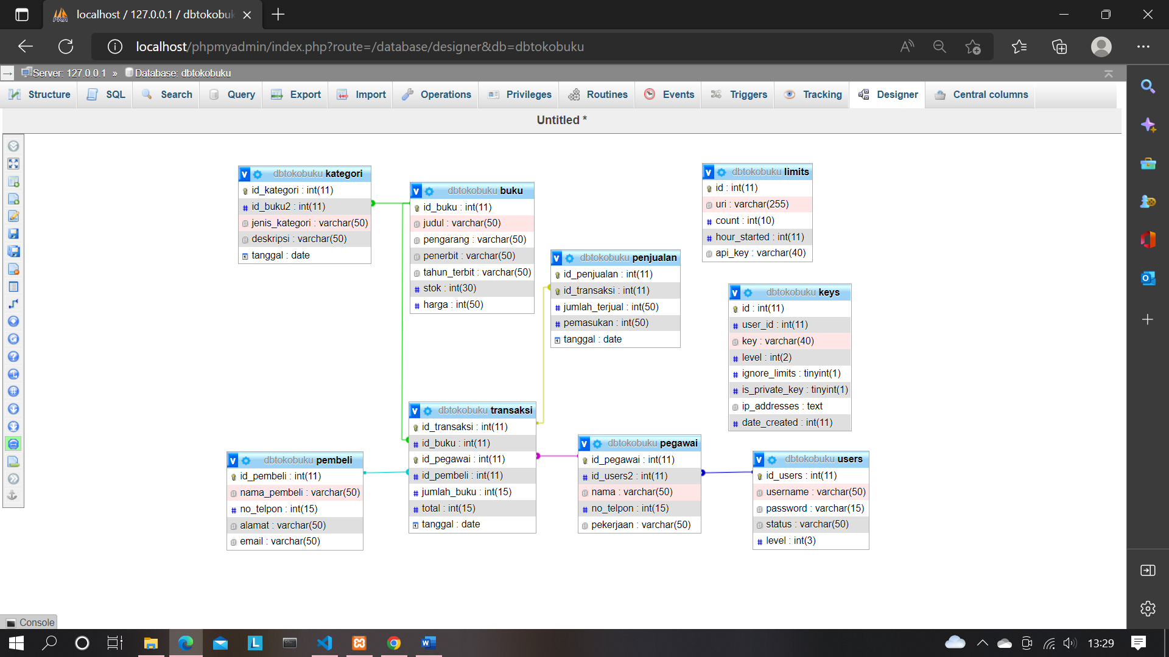

# **REST API**

## **Authentikasi Login**

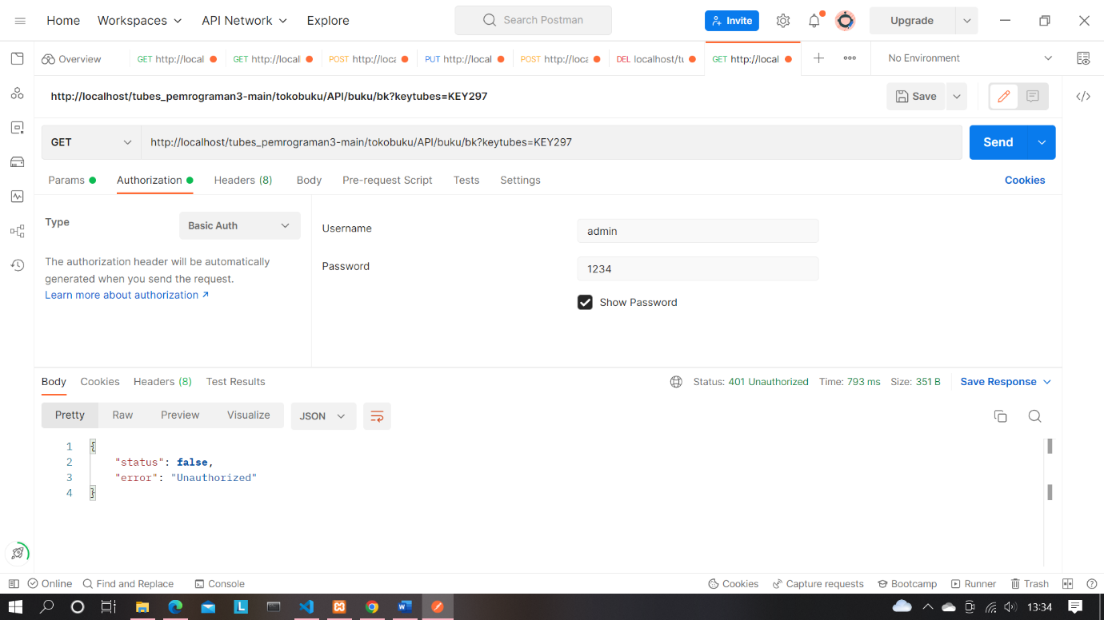

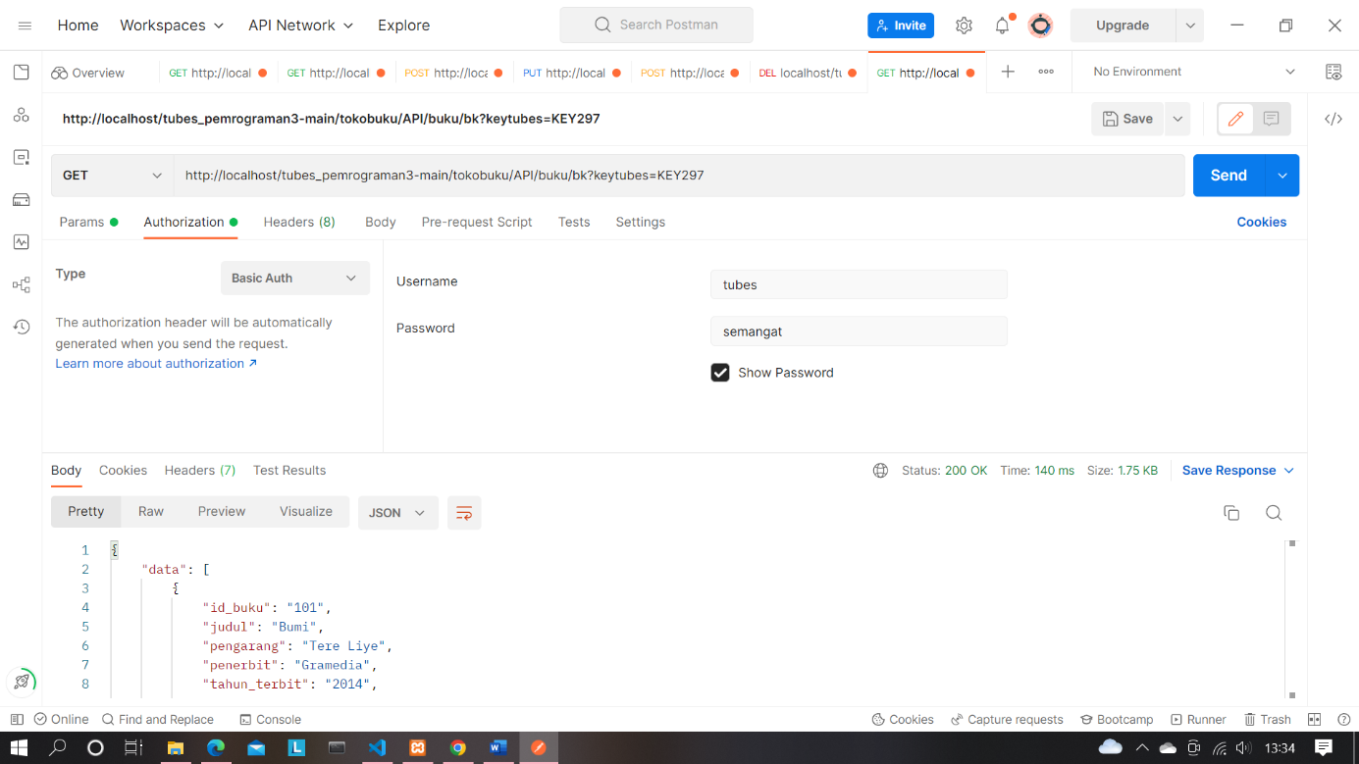

Auth yang digunakan adalah basic.

$config['rest_auth'] = 'basic';

Username dan Password yang digunakan adalah:

Akun 1 (Default)

|  |  |  |
| --- | --- | --- |
| Username | : | admin |
| Password | : | 1234 |

Akun 2

|  |  |  |
| --- | --- | --- |
| Username | : | tubes |
| Password | : | semangat |

$config['rest_valid_logins'] = ['admin' => '1234', 'tubes' => 'semangat'];

## **API Key**

Rest API Key yang digunakan adalah “keytubes” dengan length 40.

$config['rest_key_length'] = 40;

$config['rest_key_name'] = 'keytubes';

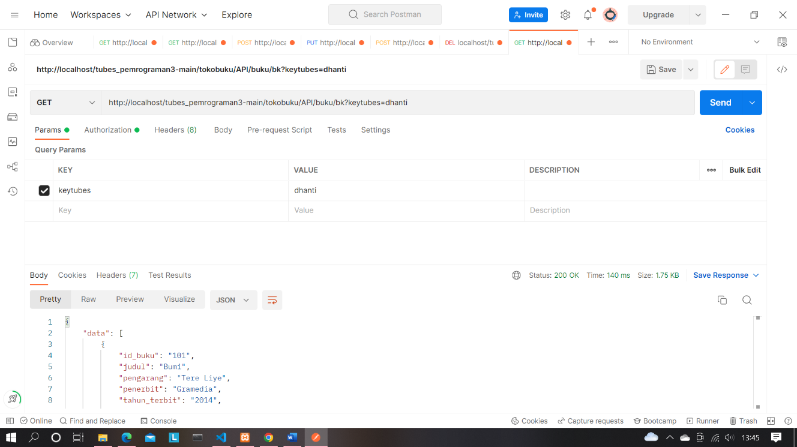

## **Dokumentasi Rest API**

Link : <https://documenter.getpostman.com/view/20544365/VUjFtUek>

## **Tabel Buku**

### Tampilkan semua

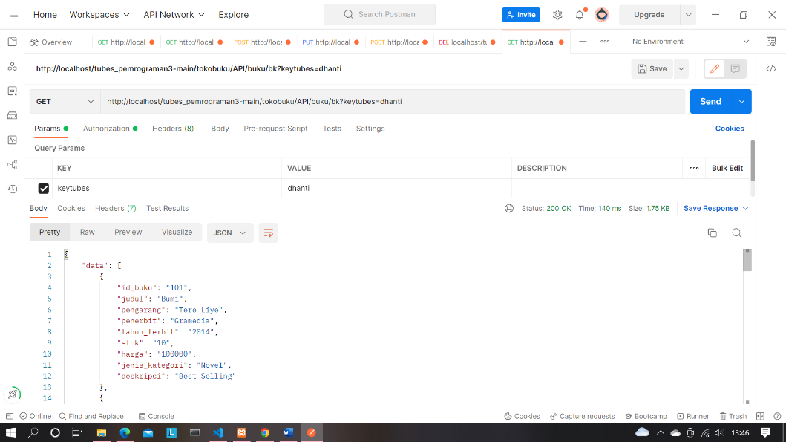

### Get By ID

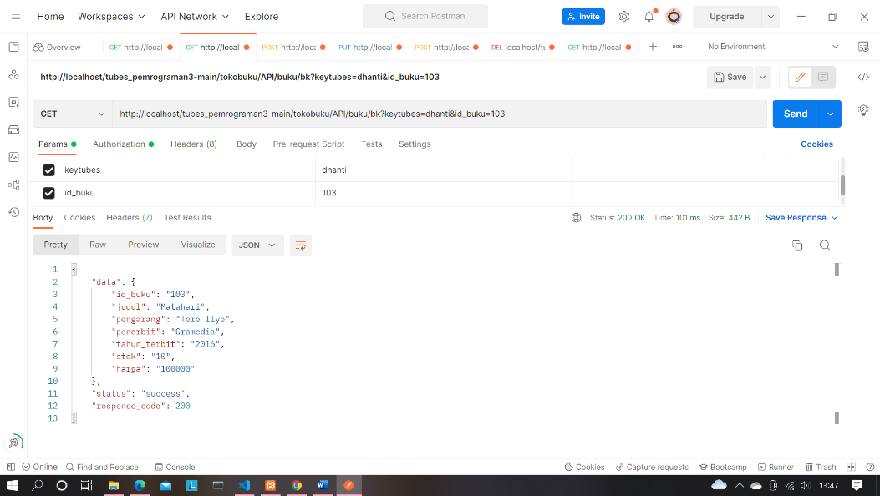

### Tambah

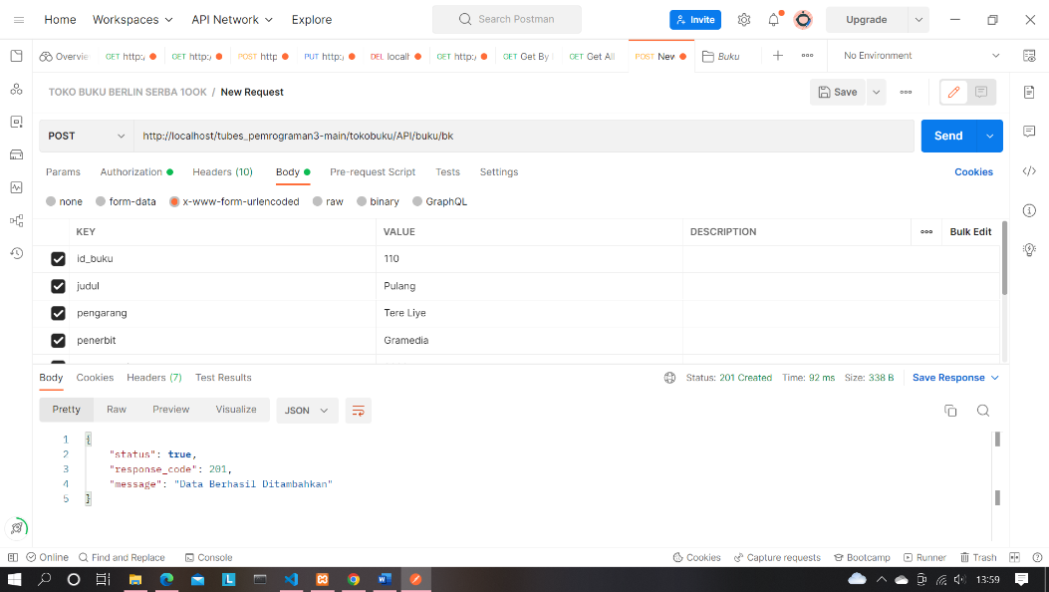

### Edit

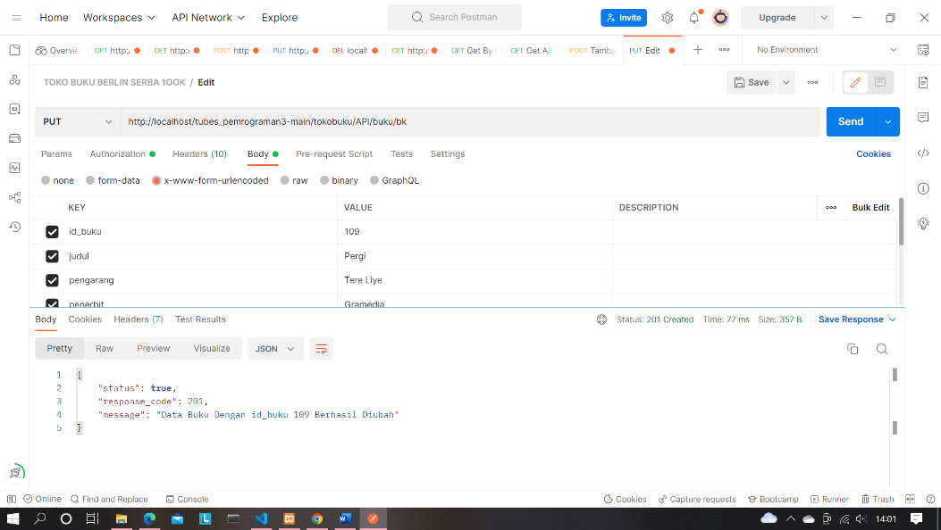

### Hapus

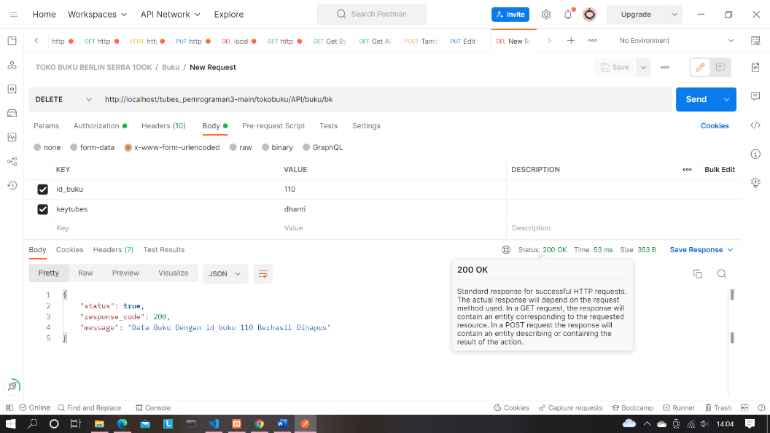

## **Tabel Kategori**

### Tampilkan semua

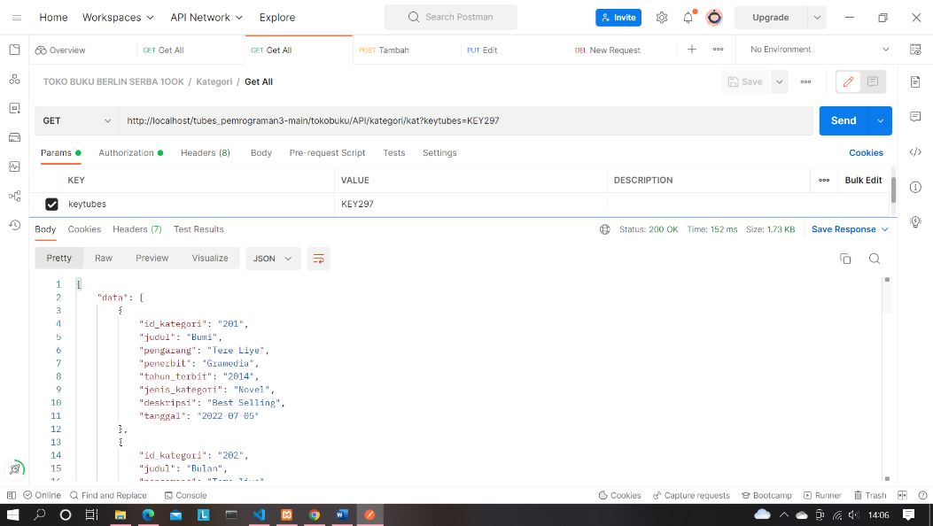

### Get By ID

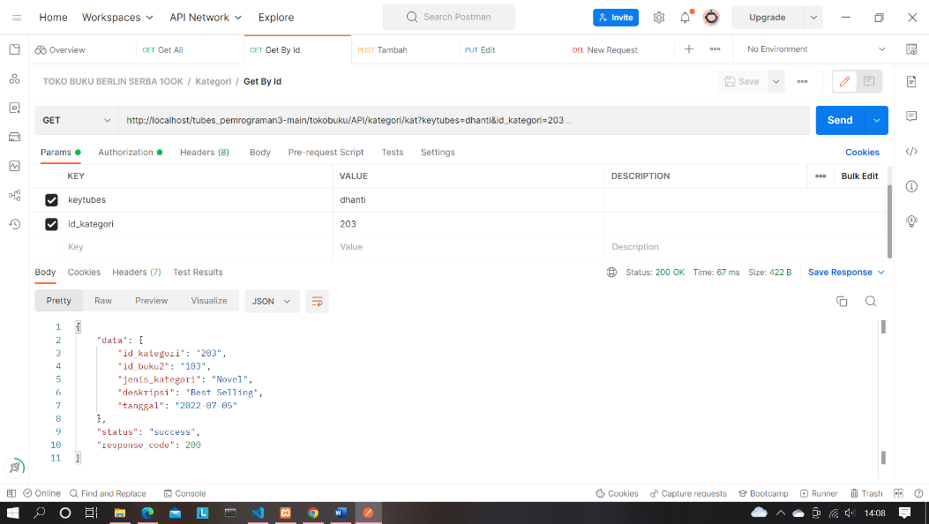

### Tambah

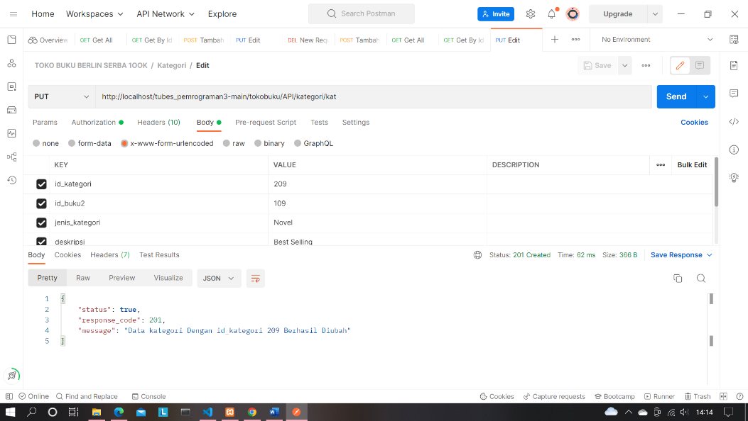

### Edit

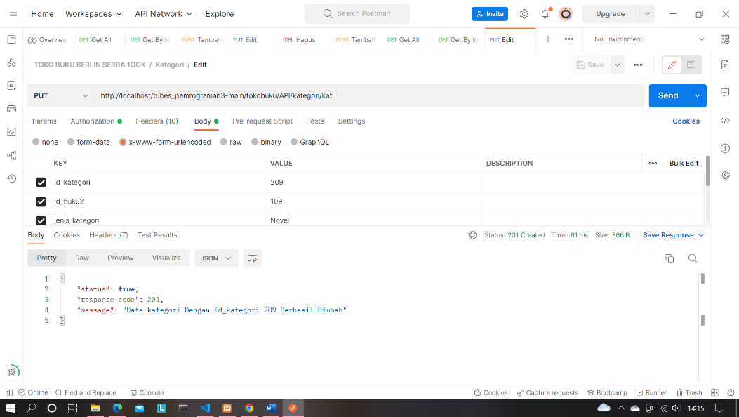

### Hapus

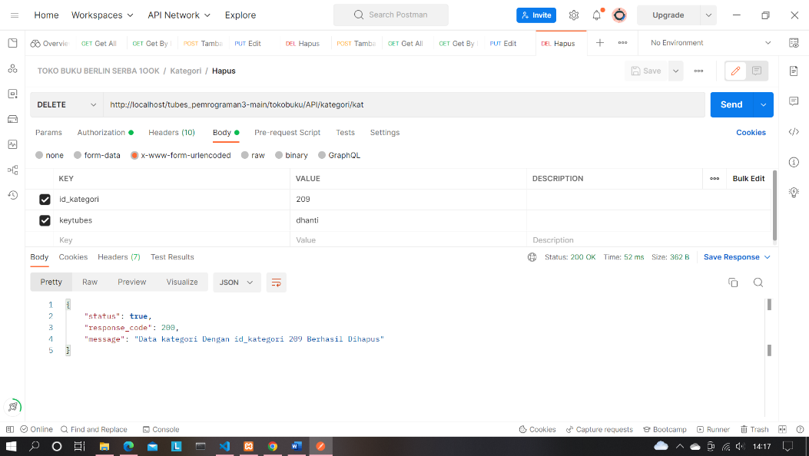

## **Tabel Users**

### Tampilkan semua

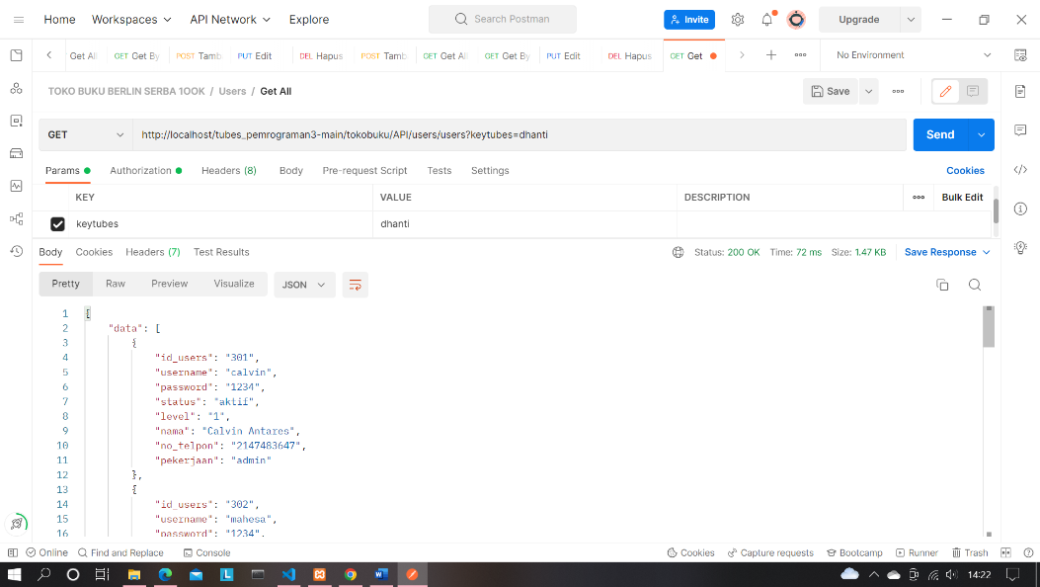

### Get By ID

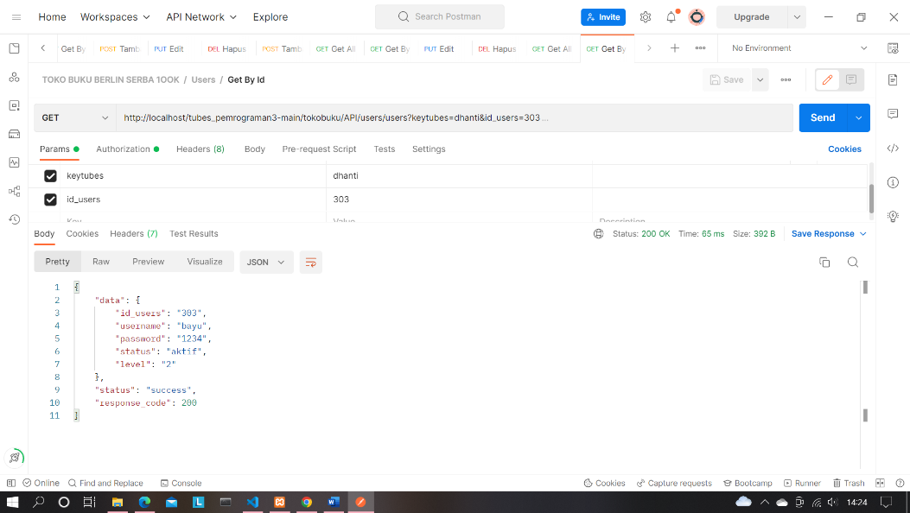

### Tambah

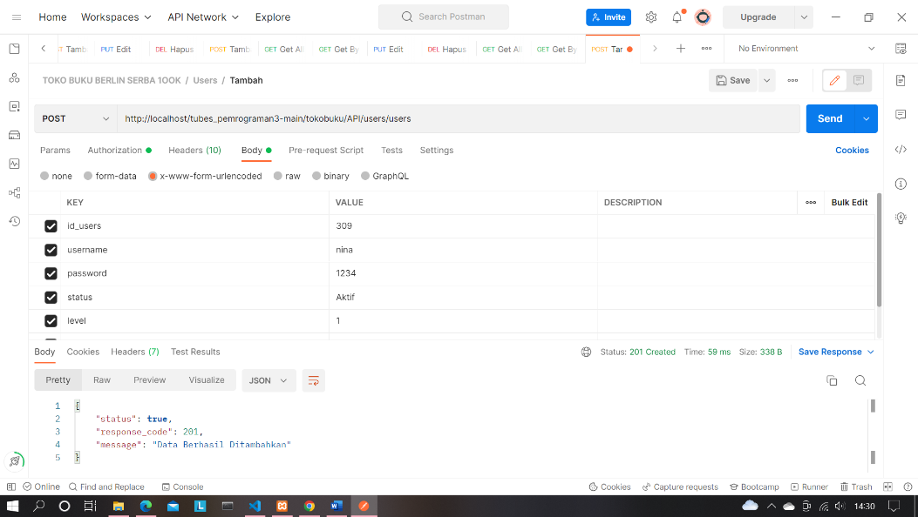

### Edit

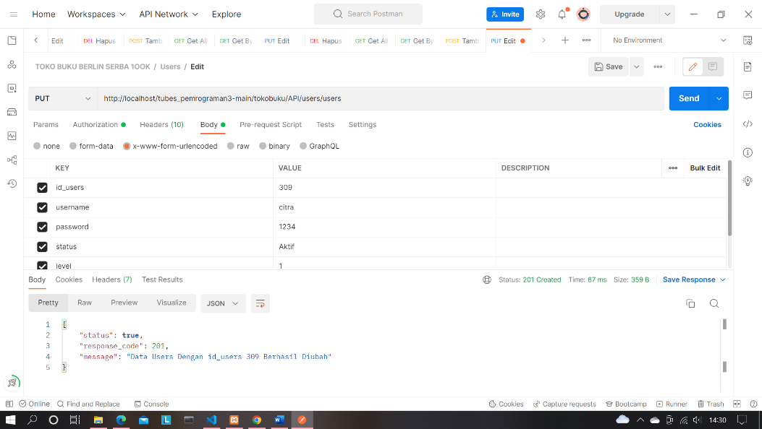

### Hapus

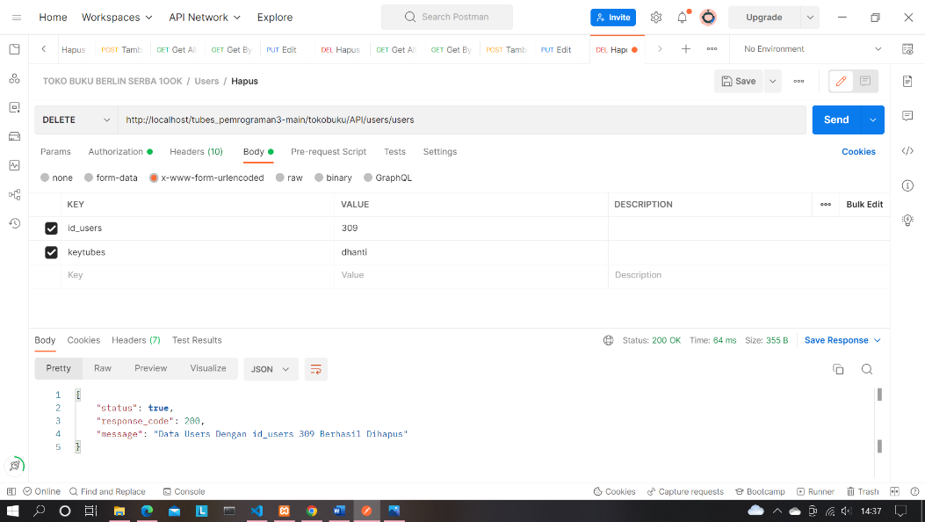

## **Tabel Pegawai**

### Tampilkan semua

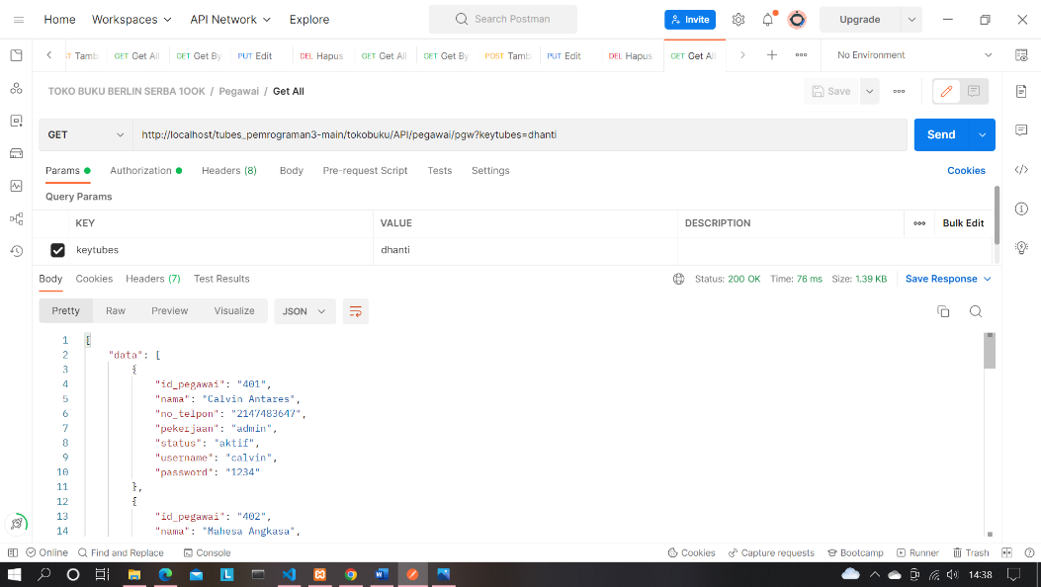

### Get By ID

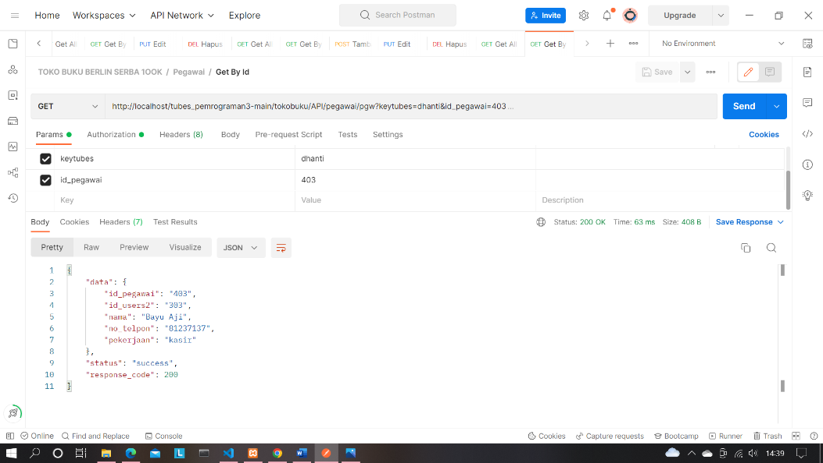

### Tambah

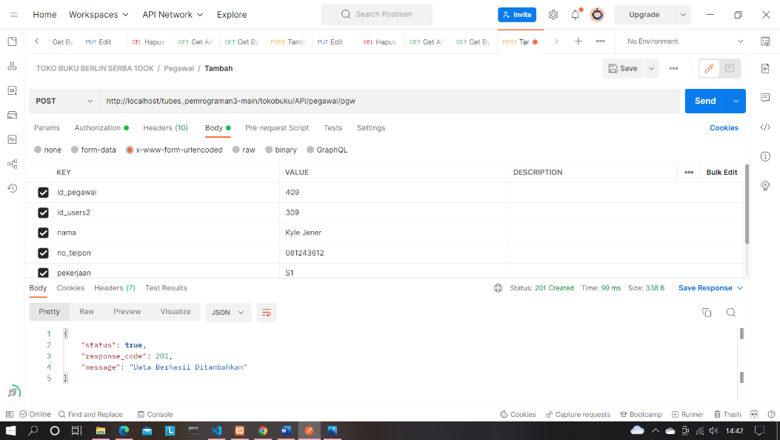

### Edit

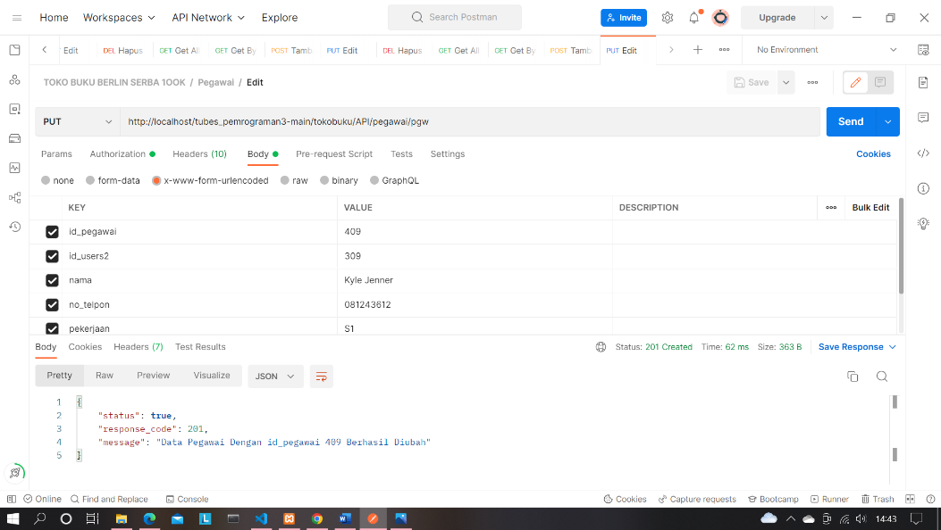

### Hapus

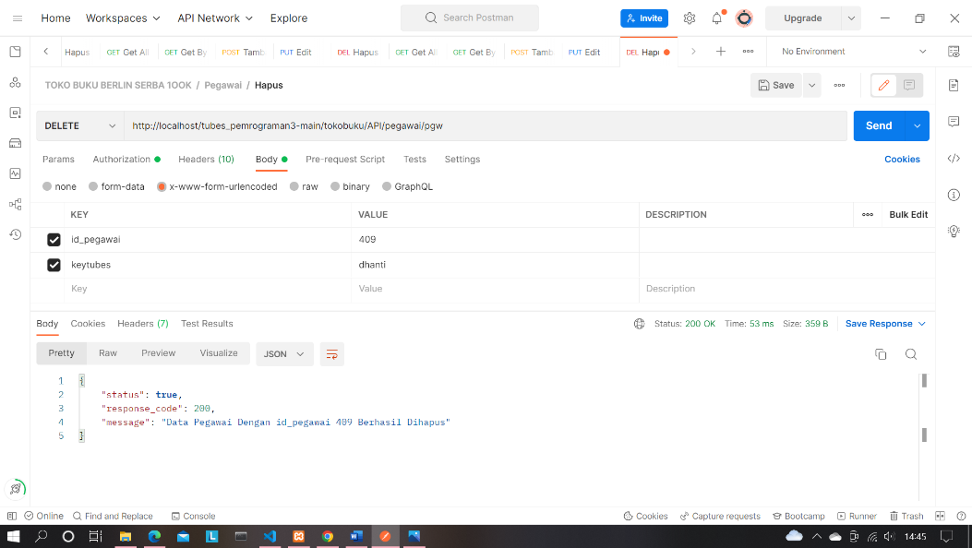

## **Tabel Pembeli**

### Tampilkan semua

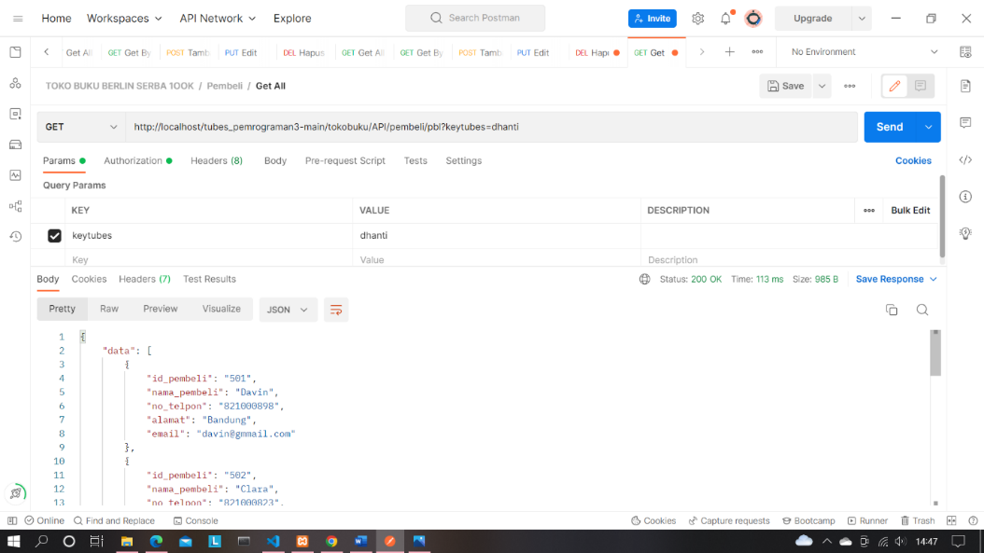

### Get By ID

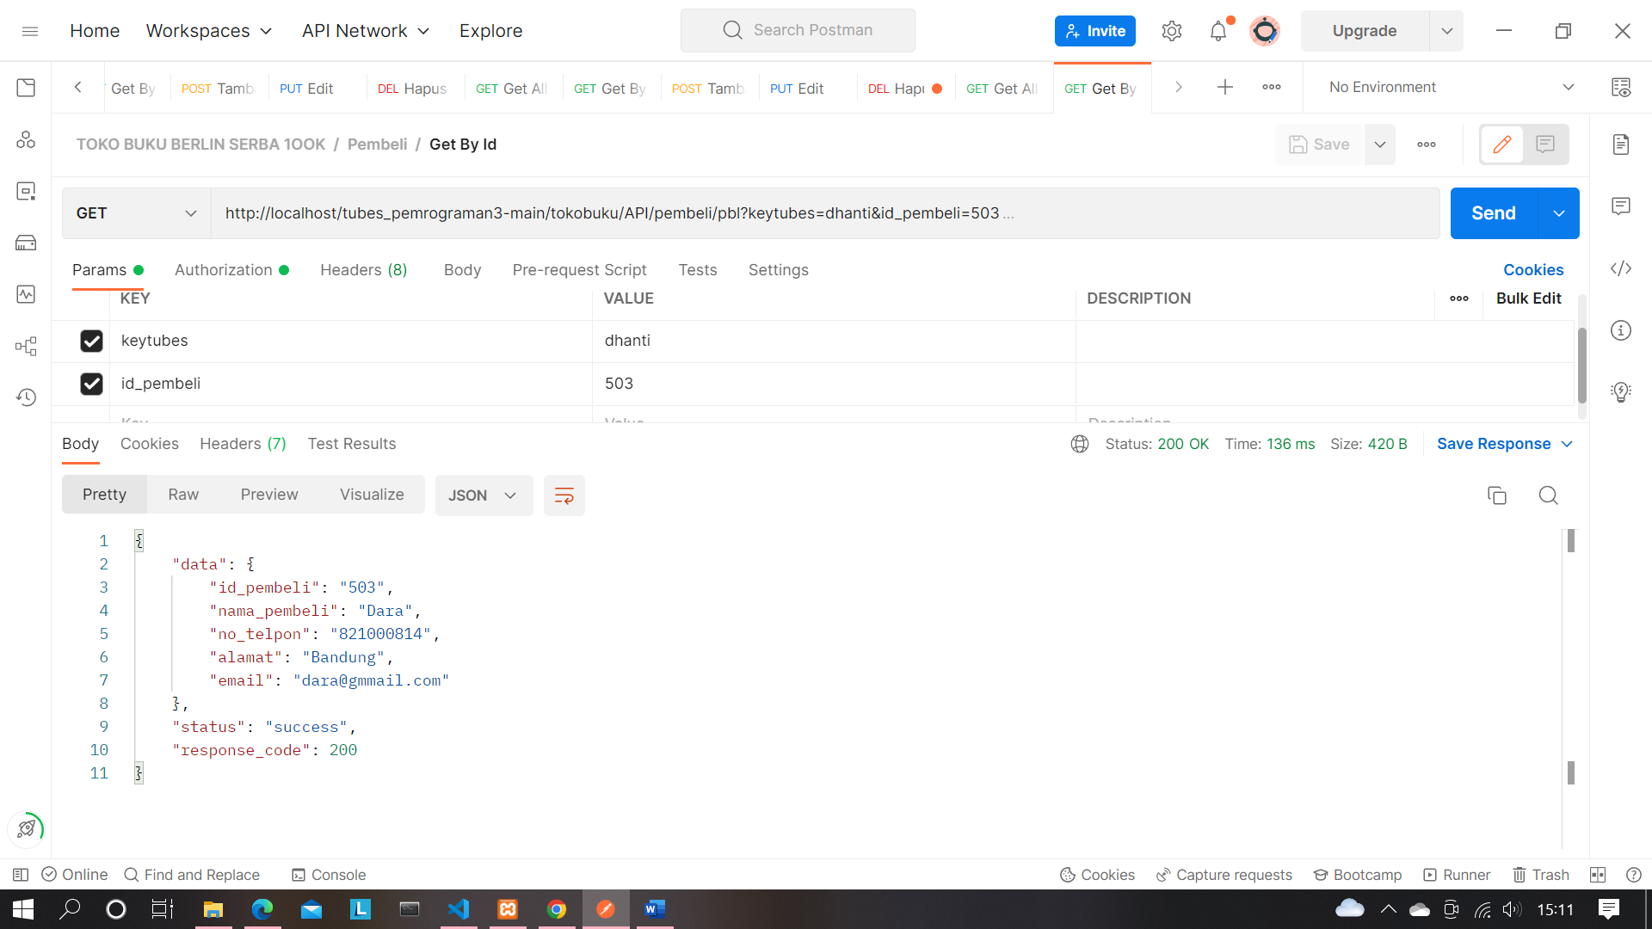

### Tambah

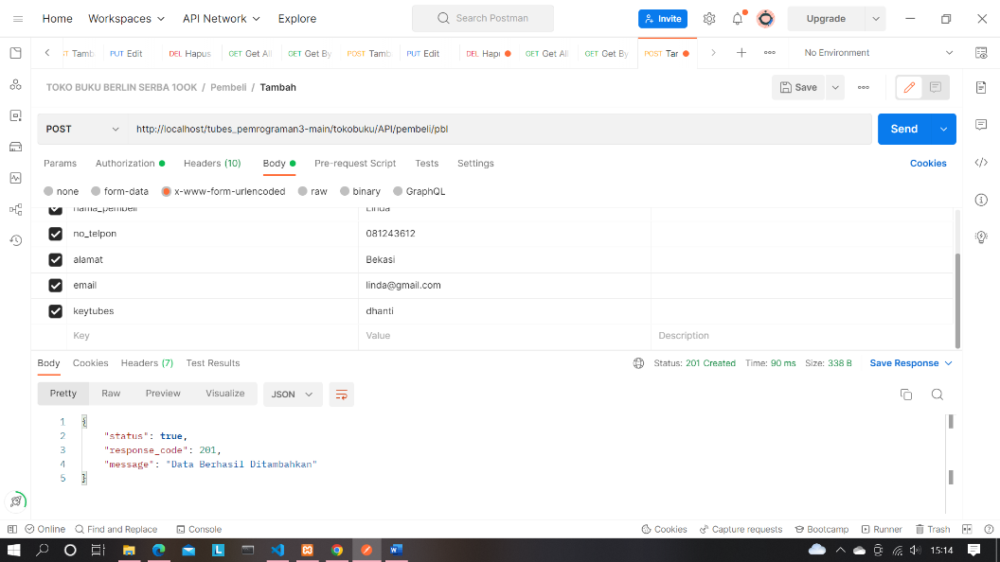

### Edit

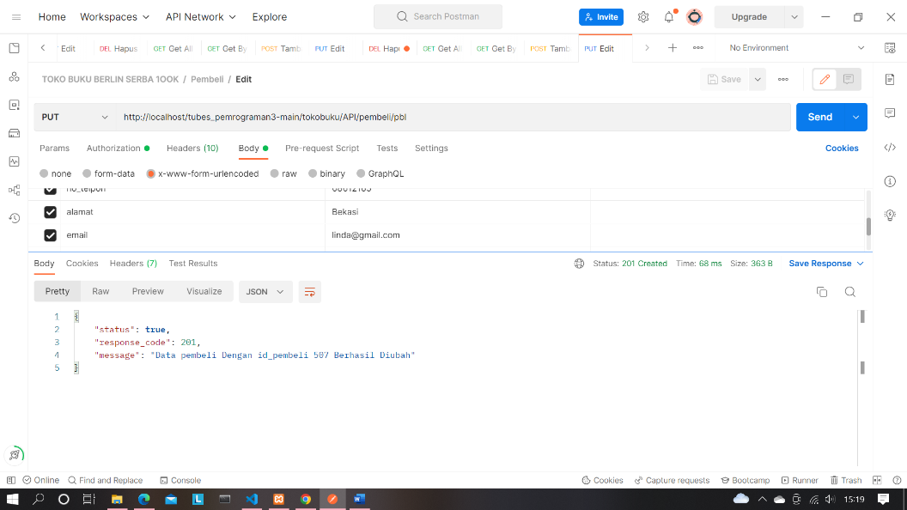

### Hapus

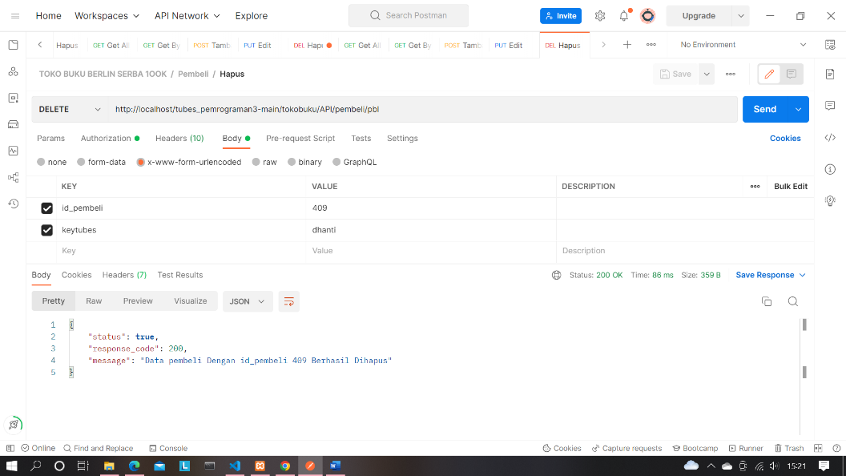

## **Tabel Transaksi**

### Tampilkan semua

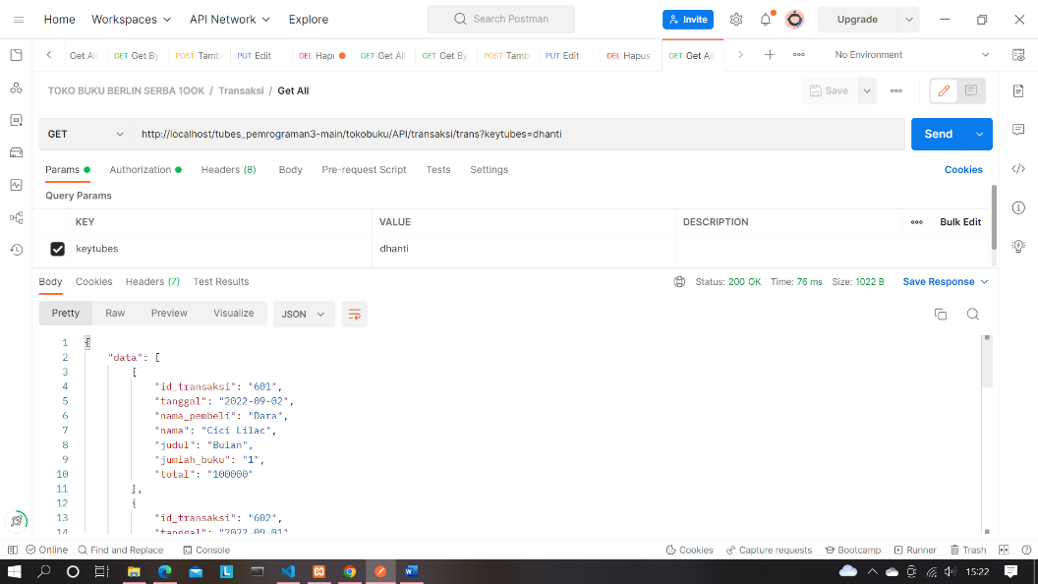

### Get By ID

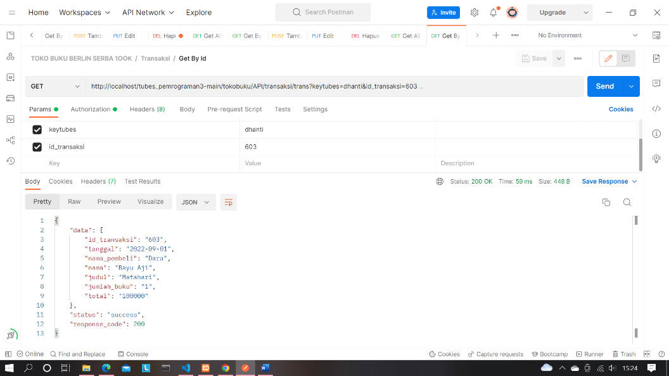

### Tambah

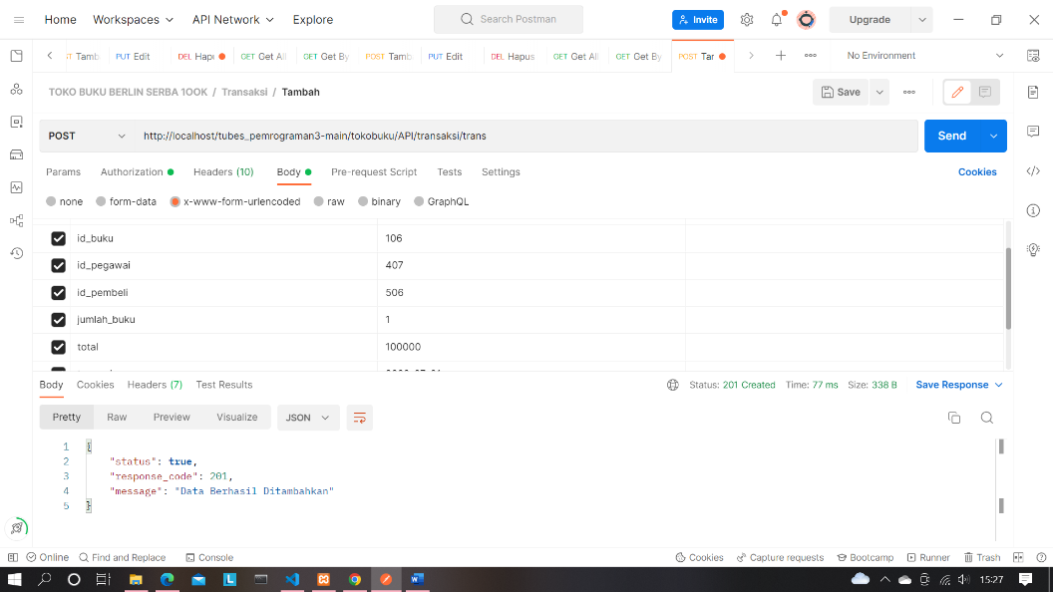

### Edit

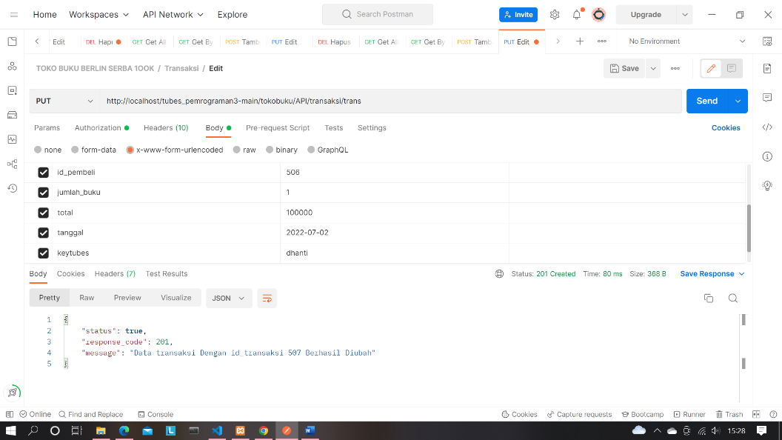

### Hapus

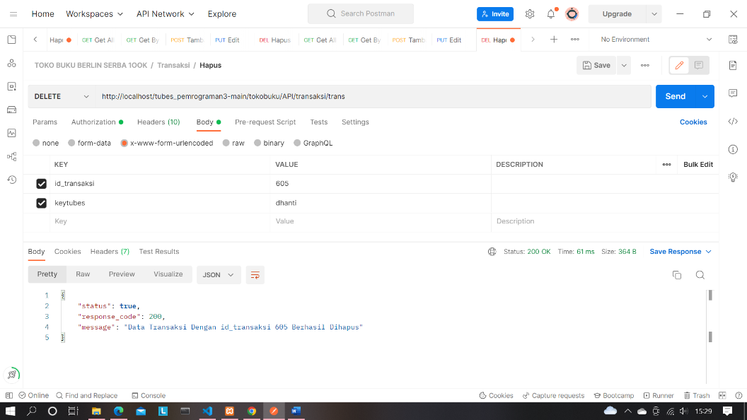

## **Tabel Penjualan**

### Tampilkan semua

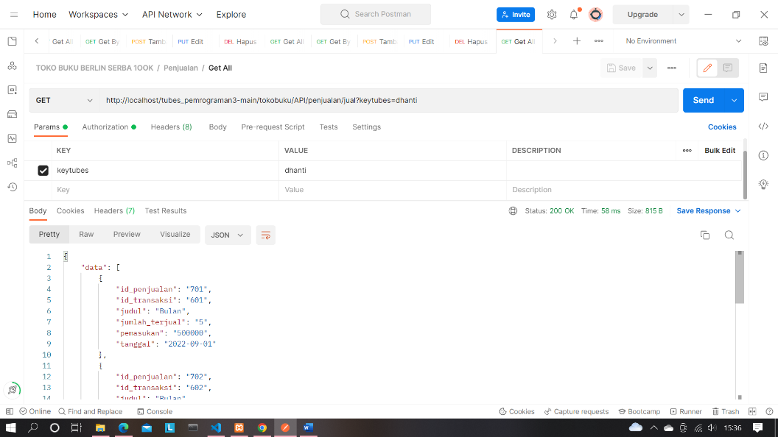

### Get By ID

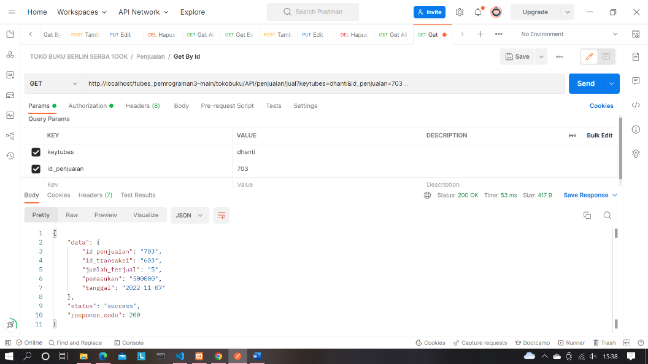

### Tambah

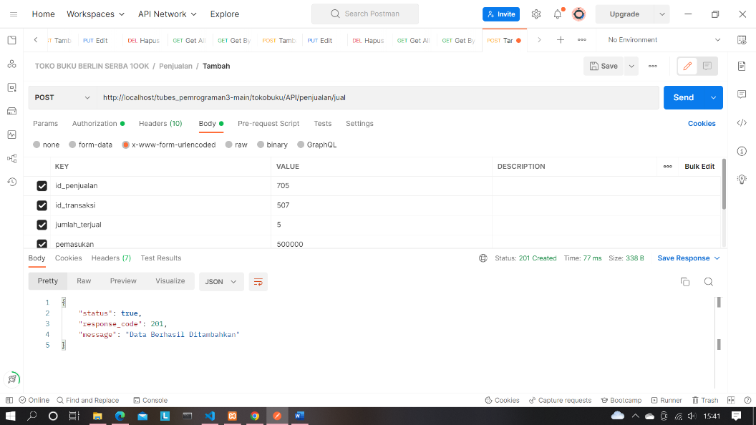

### Edit

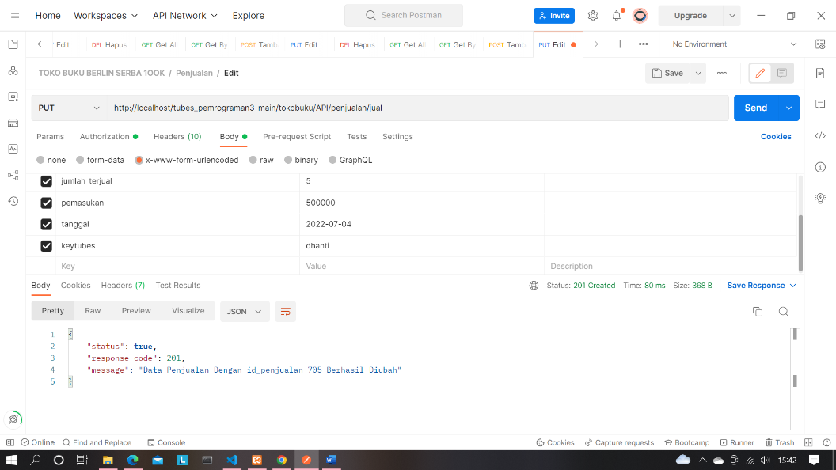

### Hapus

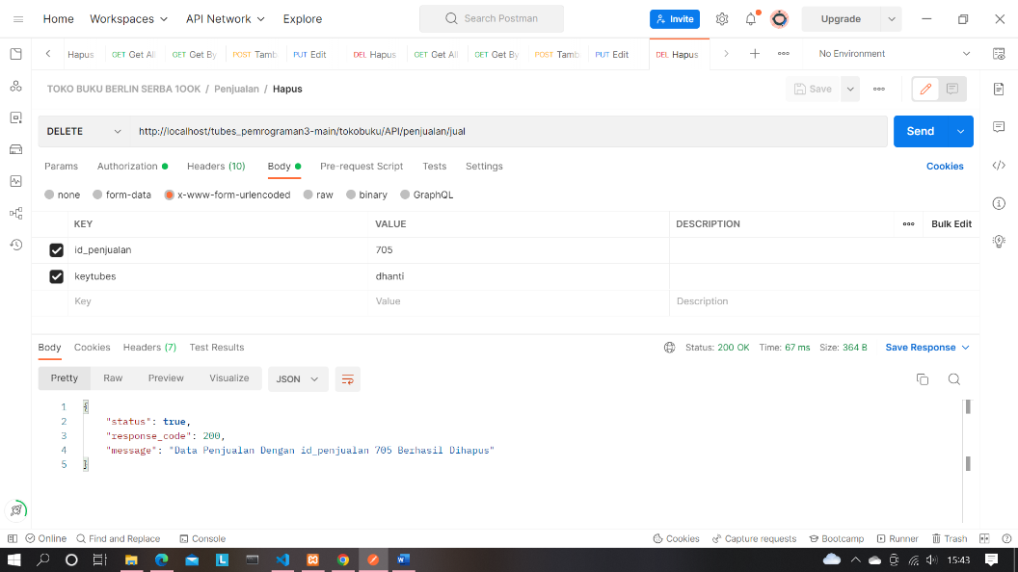

# **Rest CLient**

## **Login**

### Halaman Login

### Sukses Masuk

## **Registrasi**

### Halaman Registrasi

### Sukses

## **Buku**

### Halaman Index

### Halaman Detail

### Halaman Tambah dan Respon Tambah

### Halaman Edit dan Respon Edit

### Respon Hapus

## **Kategori**

### Halaman Index

### Halaman Detail

### Halaman Tambah dan Respon Tambah

### Halaman Edit dan Respon Edit

### Respon Hapus

## **Users**

### Halaman Index

### Halaman Detail

### Halaman Tambah dan Respon Tambah

### Halaman Edit dan Respon Edit

### Respon Hapus

## **Pegawai**

### Halaman Index

### Halaman Detail

### Halaman Tambah dan Respon Tambah

### Halaman Edit dan Respon Edit

### Respon Hapus

## **Pembeli**

### Halaman Index

### Halaman Detail

### Halaman Tambah dan Respon Tambah

### Halaman Edit dan Respon Edit

### Respon Hapus

## **Transaksi**

### Halaman Index

### Halaman Detail

### Halaman Tambah dan Respon Tambah

### Halaman Edit dan Respon Edit

### Respon Hapus

## **Pegawai**

### Halaman Index

### Halaman Detail

### Halaman Tambah dan Respon Tambah

### Halaman Edit dan Respon Edit

### Respon Hapus